MEMÒRIA CIENTÍFICA
BATXILLERAT

IES….

CONCURS
2016-2017

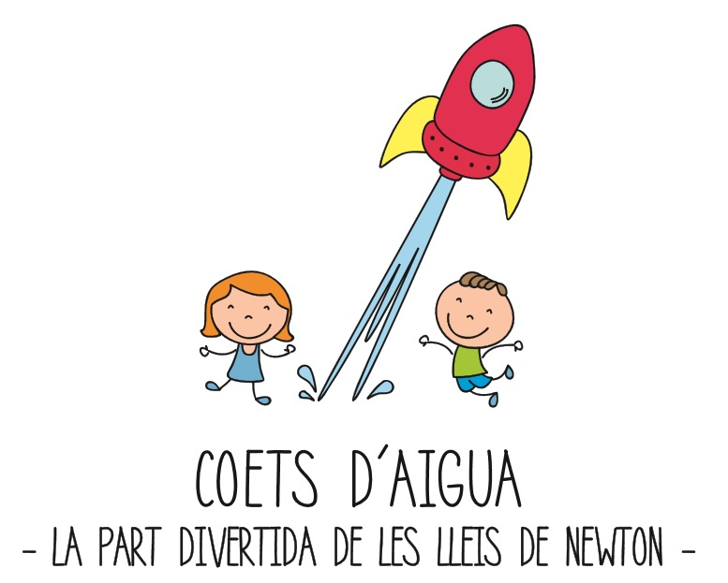Organitza:
Cefire de Castelló
Planetari de Castelló
Professorat del Seminari de Física i Química de Castelló
Disseny de les il·lustracions i logotip MªAmparo Soriano Batalla

EQUIP PARTICIPANT

(Indicar nom i cognoms així com el curs dels alumnes de l’equip)

Nom de l’equip
(Podeu escollir entre tots un nom divertit per al vostre equip)

Docent supervisor
(indiqueu el nom del docent que supervisa el projecte)

Nom i cognoms dels alumnes | Curs

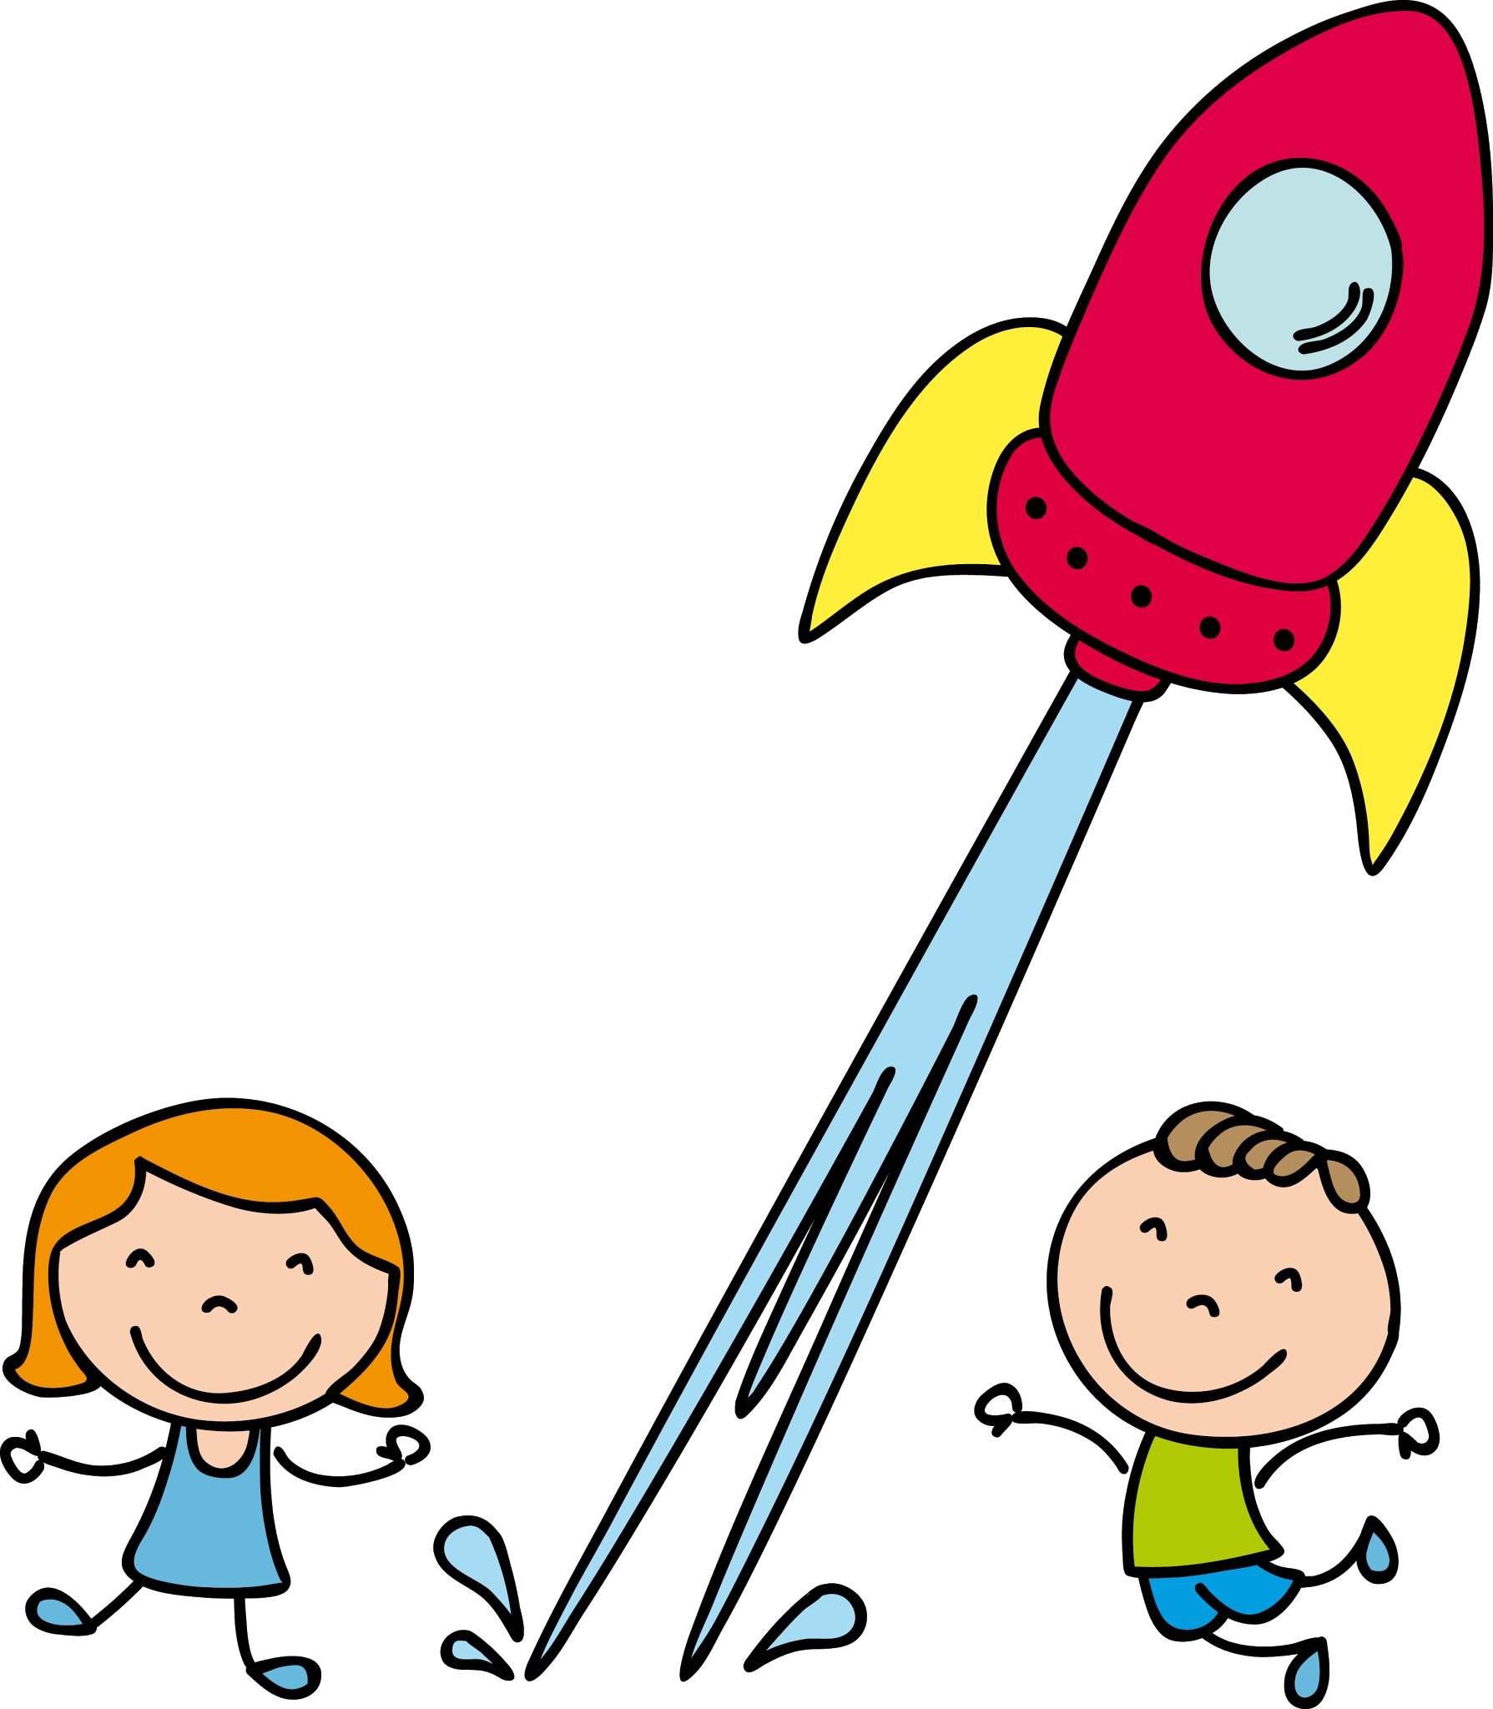

PROJECTE CIENTÍFIC

(En aquest apartat els nostres alumnes apliquen el mètode científic)

1- Observació del fet i plantejament del problema

2- Cerca de dades
(Bibliografía. Web, llibres, artícles,... que s´han utilitzat )

3- Formulació de la hipòtesi

4- Experimentació

4.1- Construcció del coet
(Indiqueu els materials utilitzats, els problemes que hem tingut per construir-lo segons les instruccions donades, etc., indiqueu també les millores introduïdes en el disseny)

4.1- Procés de llançament
(Problemes trobats en fer el llançament, idees per a millorar-lo, etc.)

4.1- Mesures realitzades durant el llançament

(Ací apareixerà els diferents paràmetres estudiats i que influeixen en el temps de vol del coet, per exemple percentatge d’emplenament)

Paràmetres de llançament generals
Pressió | Variable màxim 6 atm
Angle de llançament | Variable
Massa d’aigua | Variable
Massa inicial del coet | Variable (diferents coets)
(Altres paràmetres)

(Emplenarem les dades en aquesta taula i al següent apartat hi farem els càlculs)

Grams d’aigua que caben al coet | (mesurar)

(per a saber els grams d’aigua tarar i posar l’aigua o pesar el coet buit i restar, o bé fer-lo en volum)

Percentatge d'emplenament | Temps de vol (segons) | Observacions
...

(Utilitzareu tantes taules com paràmetres estudiats)

5- Anàlisi de resultats (càlculs) i conclusió

(Espai per a posar els càlculs realitzats i les gràfiques, així com explicar la conclusió a la que hem arribat)

(Espai per inserir gràfiques)

(Espai per indicar les conclusions de l’experiment)

6- Formulació de lleis i teories
(La conclusió explicada de manera formal seria la nostra llei o teoria)

Imatges
(foto del coet i les que es consideren necessàries)
(Enllaç al vídeo del llançament, es pot afegir el que es considere escaient)

